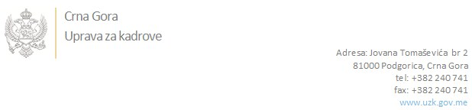

Br: 02/1-100/20-5315/4 26. oktobar 2020. godine

U skladu sa članom 47 Zakona o državnim službenicima i namještenicima ("Službeni list CG", br. 2/18 i 34/19), a na osnovu Izvještaja o provjeri kandidata od 02/1-100/20-5315/2 od 26.10.2020. godine, Uprava za kadrove utvrdila je

**LISTU ZA IZBOR KANDIDATA**

Po javnom oglasu br. 02/1-100/20-4181/2, objavljenom 11.09.2020. godine, za potrebe **Državne revizorske institucije**, za radna mjesta:

**1. Viši/a savjetnik/ca III - savjetnik/ca za odnose s javnošću, Skupštinom, Vladom i nevladinim sektorom - Odjeljenje za međunarodnu saradnju, reviziju EU fondova, standarde, strateški razvoj i odnose sa Skupštinom, Vladom i javnošću, Sektor I**- Izvršilaca: 1, na neodređeno vrijeme, - VII1 nivo kvalifikacije obrazovanja, Fakultet iz oblasti društvenih, političkih ili organizacionih nauka:

**MARIJA PEŠIĆ - ostvareni broj bodova 19.30**

**SAŠA MIJATOVIĆ - ostvareni broj bodova 16.70**

**2. Saradnik/ca državnog revizora - u Odjeljenju za reviziju političkih partija i regulatornih agencija, Sektor IV** - Izvršilaca: 1, na neodređeno vrijeme, - VII1 nivo kvalifikacije obrazovanja, Društvene nauke - pravo ili ekonomija:

**IVANA KANKARAŠ - ostvareni broj bodova 18.07**

Odluka o izboru kandidata donosi se u skladu sa članom 48 Zakona o državnim službenicima i namještenicima ("Službeni list CG", br. 2/18 i 34/19), i dostavlja Upravi za kadrove najkasnije u roku od deset dana od dana prijema liste za izbor kandidata.

**Svetlana Vuković**

**D I R E K T O R I C A**

Dostavljeno:

- Državnoj revizorskoj instituciji

- a/a